一.最新韩国知识产权法律政策简介及法律一览表
韩国是亚洲地区知识产权制度发展较为完善的国家之一，韩国通过持续立法与修订构建现代化体系。20 世纪 50 至 60 年代，韩国对专利、实用新型、外观设计分别立法保护，逐步完善商标法和著作权法。为适应国际规则，韩国于 1980 年加入《巴黎公约》，1984 年加入《专利合作条约》（PCT），并在 90 年代完成知识产权法律体系的国际化改造，包括制定《防止不正当竞争及保护营业秘密法》等专项法律。
现行专利法律体系以 2021 年第 18505 号法案修正的《特许法》为核心，辅以《实用新案法》、《意匠法》、《外观设计》等，形成覆盖发明、实用新型、外观设计全类型的保护框架。

附相关法律官方链接：
韩国《特许法》（发明专利）：https://www.wipo.int/wipolex/zh/legislation/details/22278
韩国《实用新案法》（实用新型）：https://www.wipo.int/wipolex/zh/legislation/details/22264
韩国《商标法》：https://www.wipo.int/wipolex/zh/legislation/details/22265
《外观设计保护法》：https://www.wipo.int/wipolex/zh/legislation/details/22221
《著作权法》：https://www.wipo.int/wipolex/zh/legislation/details/22258

二.韩国专利申请布局指南

（一）韩国专利申请流程及相关法律期限介绍

1.韩国专利类型

（1）发明专利：
根据韩国专利法，“发明”保护利用自然法则对产品、方法或者其改进所提出的具有高水准的新技术方案。 韩国对于发明专利申请适用先申请制度、早期公开延迟审查和授权后异议制度。韩国发明专利的有效期为20年，从申请日起计算。关于农药或医药的专利，在一定条件下可以延长保护，最多延长5年。发明专利采用实质审查制度，自申请日起5年内向韩国政府请求实质审查。支持 PPH 加速。

（2）实用新型：
实用新型保护技术改良方案，由《韩国实用新型法》规定。保护期限是10年。

外观设计
外观设计保护产品形状、图案或色彩的新设计，由《韩国外观设计保护法》规定，保护期限是20年。

2、韩国专利申请的一般流程：

1、提交申请
发明人或发明人的代理人可向 KIPO 提交专利申请。申请人可以是自然人或法人。
２．形式审查
KIPO 检查专利申请人提交的文件，确保所有的要求符合专利申请的形式要求。
如果申请符合上述条件，KIPO将会分配一个申请号，并审查该申请是否符合专利法规定的其他形式要求。如果发现申请文件中缺少部分信息，如委托书或代理人的名字，将会发出修订通知，要求申请人在指定日期之内进行修正。如果申请人没有在指定日期内进行修正，该申请将会被驳回，并且视为从未提起过。
３．请求实审
专利申请提交后 5 年内（实用新型为 3 年）申请人或利害关系人提出实质审查请求，KIPO 开始进行实质审查。如果 5 年内（实用新型为 3 年）没有提出实审请求，则该专利申请视为撤回。

４．实质审查
根据专利法，一项专利被注册应满足以下几项要求：
根据专利法，符合规定的发明定义；
应具有创新性、实用性和创造性；
符合公共秩序和社会道德的要求。

５．决定授权登记
如果审查员没有发现不予注册专利的内容，则发出决定注册通知。

６．注册
当申请人收到同意注册决定，应在 3 个月内支付前 3 年的年费作为注册费来进行专利注册。
如果申请人没有在 3 个月内支付注册费，申请人可以在接下来的 6 个月内支付双倍费用进行专利注册。
如果申请人自决定授予专利通知后 9 个月内未支付注册费，则该专利申请被视为放弃。

７．公告
审查员发现没有拒绝注册的理由，申请人支付注册费后 KIPO 公开专利注册。专利公告公布专利后，任何人可以提出专利异议，异议期为 3 个月。

（二）韩国专利申请官方费用介绍（2023年9月1日标准）

1、发明专利申请费用

（1）申请阶段
基本申请费：10万-20万韩元（≈590-1,180元）
公布费：5万韩元（≈295元）

（2）实质审查阶段（2023年8月1日起调整）
基础审查费：16.6万韩元（≈979元，原14.3万韩元，上涨16%）
权利要求附加费：每超出1项加收5.1万韩元（≈299元，原4.4万韩元，上涨16%）
授权后费用：
年费：3万-10万韩元/年（≈177-590元，2023年8月1日起下调10%）

（3）其他费用
分案申请费：第2次分案起按倍数加收（如第2次分案费=2倍申请费）
转让登记费：统一为4万韩元（≈236元，2023年新规）
费用标准可能因政策调整变动，建议申请前通过官网确认最新通知 。

2、实用新型专利申请费用

（1）申请阶段
在线提交：2万韩元（≈118元）
纸质提交：3万韩元（≈177元）

（2）审查阶段
优先审查费：10万韩元（≈590元，可加快审查进度）
年费：与发明专利标准相同（3万-10万韩元/年）
费用标准可能因政策调整变动，建议申请前通过官网确认最新通知 。

3、外观设计专利申请费用
申请阶段：合计约10,000元（具体韩元数额依设计复杂度而定）
审查阶段：形式审查免费，实质审查需额外付费（依具体审查要求）
年费：与发明专利标准相同（3万-10万韩元/年）

操作方式：通过韩国知识产权局线上系统提交备案材料，包括收入证明、营业执照副本等。
费用标准可能因政策调整变动，建议申请前通过官网确认最新通知 。

（三）韩国申请专利路径介绍
外国申请人在韩国提交专利申请可以通过三种途径：直接提交途径、《巴黎公约》途径、PCT进国家阶段途径。
- 直接提交途径。
直接提交途径即直接向KIPO递交专利申请。
- 《巴黎公约》途径
《巴黎公约》途径与我国的相同，申请人在公约成员国提出专利申请后，可以自申请日起12个月（发明或实用新型）或6个月（外观设计）内，向KIPO就相同的主题提出专利申请，并要求享有优先权。
3、PCT进国家阶段途径
PCT进国家阶段途径是指，申请人提交PCT申请后，可以自优先权日起31个月内进入韩国国家阶段。
这三种途径中无论是哪个途径，申请人都可以先提交英文，然后可以自申请日起14个月（直接提交途径）、优先权日起14个月（巴黎公约途径）、优先权日起32个月（PCT途径）内补交韩文译文。
此外，申请费对于这三种途径是一样的，约为240人民币左右，没有权利要求超项费或说明书超页费。但是，实审费和年费均与权利要求数量有关，收费结构为基本费+每项权利要求费用ⅹ权利要求数量。例如实审费构成为760 +230ⅹ权利要求数量（单位为人民币）。

三.韩国商标申请布局指南

（一）韩国商标申请流程及相关法律期限介绍
韩国商品在全世界的影响力不可忽视，尤其是美容化妆、电子、服装企业等均在全球市场享有盛誉。在韩国注册商标，不仅可以保护企业的品牌合法化，也可以为企业树立良好的品牌形象。
1、韩国商标注册原则
韩国商标注册遵循申请在先的原则，即两名或两名以上商标注册申请人在同一商品或类似商品上申请相同或类似商标注册的，应当对该率先提出的商标申请进行初步审查和公告；在同一天提出申请的，应当对率先使用该商标的注册申请进行初步审查和公告，其他申请驳回。
2、韩国商标注册申请主体
自然人和法人均可向韩国特许厅申请商标注册。韩国没有住址或营业地址的外国人或公司，只要其所属国是与韩国签订有关协议、条约或与韩国同属有关国际公约的缔约国，都可以提出商标注册申请。
3、韩国商标申请审查流程
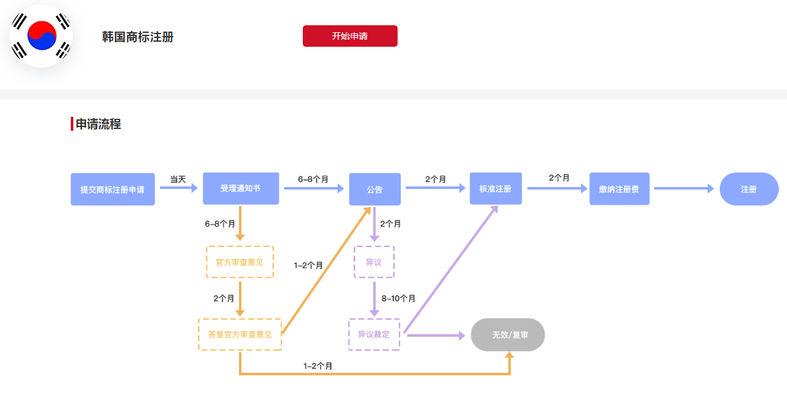
（1）商标查询：为了提供商标注册的成功率，一般建议在提交商标注册申请前进行商标查询。
（2）提交申请：商标注册代理机构完成商标注册准备工作后，可以向韩国特许厅提出商标注册申请，特许厅收到后发出受理通知书。
（3）形式审查：申请递交后对提交的申请文件、商标图样、委托书等文件进行的合法性审查；符合规定的，将授予申请日和申请号。
（4）实质审查：根据法律审查商标是否具有可注册性，例如，是否具有显著性。如果审查员认为商标不宜注册，发出驳回通知。申请人可以在规定时间内予以答复。申请人也可以申请延时进行答复。
（5）公告：商标通过审查后，申请人会被告知商标申请已接纳并刊登在商标公告上。任何人都可以在2个月的公告期内提出异议，并陈述理由及提交相关证据。
（6）注册核准：经异议被裁定可以注册的商标，或经公告没有异议的商标将获准注册并下发注册证。整个顺利的申请过程（如果没有驳回、异议等情况出现）大概需要18-24个月。
4、韩国商标注册有效期
商标注册后10年有效期，有效期自申请日起算；到期日前6个月内可以办理续展，宽展期为6个月；续展有效期10年，以此类推。
5、韩国商标申请的途径主要有以下两种：
（1）单一国家申请：直接向韩国特许厅（KIPO）申请。申请人可以通过 KIPO 官网进行在线申请，也可通过邮寄方式提交纸质申请。在线申请较为快捷，纸质申请处理时间会稍长。
（2）马德里国际申请：韩国于 2003 年加入马德里体系，中国申请人可基于已有的中国商标权利，通过世界知识产权组织（WIPO）申请指定韩国的马德里国际商标。申请人可以委托国家认可的商标代理机构办理，也可以自行向商标局提交申请，可通过纸件申请或网上申请向商标局递交国际注册申请。
6、韩国商标费用
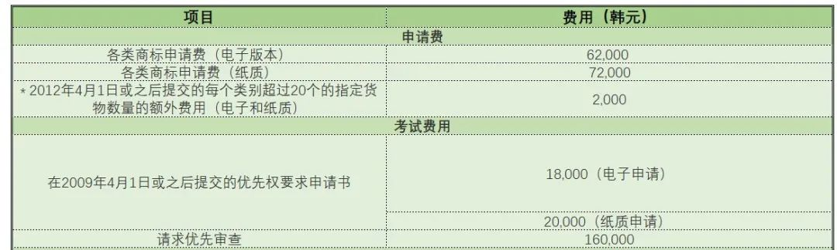
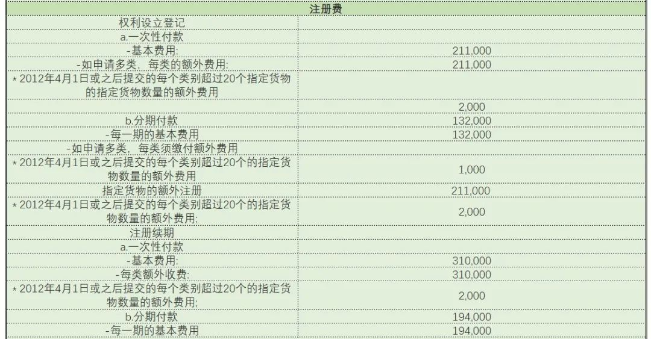
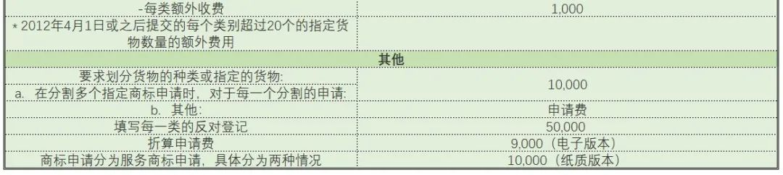
第一，通过网络方式注册韩国商标每类的费用为62000韩币，若采取纸质提交方式，则需要72000韩元。每类超过20个商品的，则需增加2000韩币。
第二，电子方式和纸质方式进行注册在优先审查费用也有差别，分别为18000韩元和20000韩元。
第三，值得一提的是，韩国商标注册费用和续展费用都可采取分期付款的方式。
第四，每各类商标异议费用为50000韩币。
费用标准可能因政策调整变动，建议申请前通过官网确认最新通知 。

四.在韩国申请专利、注册商标等知识产权方面的注意事项

（一）在韩国申请专利时需要注意以下事项：
1、韩国的实用新型可以与发明专利类型互换。自申请日起至收到第一次审查意见通知书之日起30天以内，申请人可以在实用新型和发明专利之间进行类型变更。
2、外观专利的审查为轨制（审查 / 非审查）。非审查类（如包装纸）4 个月授权，审查类 8 个月。
3、专利优先权：自专利申请提交 1 年之内，申请人可享有优先权。上述优先权文件应自享有优先权开始 16 个月内提交，未在此阶段内提交的，不享有优先权。
4、根据相关法律规定，申请符合以下几项内容的将被拒绝注册：
（1）申请类型不明确；
（2）没有申请人的姓名和地址；
（3）申请内容不是以韩语书写；
（4）申请书没有包含详细说明和附图；
（5）申请提交后，申请人不是韩国居民或在韩国没有居所，没有委托韩国代理人。
4、与中国实审流程有所不同的是，申请人在收到驳回决定后，可以选择请求原审查部门再审或直接去韩国知识产权审判和上诉委员会（KIPTAB）复审。两者的期限均为收到驳回决定之日起30天内，再审请求必须在修改申请文件的情况下才能提出，而复审则不能修改申请文件。此外，再审请求之后如果再次收到驳回决定，则此时无法再请求再审，只能走复审程序。
5、韩国实用新型专利申请的审查流程和发明专利申请的基本相同，即同样采用实质审查制度。这点与中国的实用新型审查流程非常不同。实际上，在2006以前，韩国的实用新型申请采用的也是形式审查制度，但从2006年10月开始，韩国的实用新型的审查变为实质审查，也即对实用新型申请进行新颖性、创造性审查。审查程序的转变导致韩国的实用新型申请量从最高峰时的每年4万件逐渐降至现在每年5000件左右。
6、费用减免政策
（1）减免对象
个人：年收入低于60,000人民币（约合10,200,000韩元）。
企业：应纳税所得额低于100万人民币（约合170,000,000韩元）。
事业单位/社会团体：无需经济证明。
（2）减免比例
单一申请人：最高减免90%的申请费、审查费及10年内年费。
共同申请人：减免比例降至70%。
（3）操作方式
通过韩国知识产权局线上系统提交备案材料，包括收入证明、营业执照副本等。

（二）在韩国申请商标时需要注意以下事项：
1、韩国商标设计要点：
（1）商标设计必须具有原创性和创新性。尤其是对于韩国热销服装品牌来说，要想在韩国市场获得成功，一方面，商标设计需要满足商标独特性的要求，避免相似；另一方面，它必须具有创意，能迅速赢得消费者的关注。
（2）商标名称具有独特性。商标名称应避免与产品功能链接，并且不得使用描述性文字。
（3）商标的设计应与产品的主题一致。商标的设计应突出主题和合理的布局，以便消费者一眼就能认出商标所属的商品类型。
2、韩国商标申请所需资料
（1）以法人申请，附《营业执照》或有效登记证明复印件加盖公章1份；以自然人申请附个人身份证明文件1份；
（2）申请人的详细信息（中英文），包括姓名或名称，性质、国籍以及详细地址、邮编，联系方式；
（3）商标图样及商品或服务项目；
（4）申请人签署的委托书；
（5）如要求优先权，需要在申请日起3个月内提交一份优先权证明文件。
3、韩国商标注册后要求
韩国商标注册后，若需要提出撤销/无效申请，根据“韩国商标法”下述条款向“韩国知识产权局”提出申请：
（1）恶意抢注他人商标的；
（2）违反韩国商标法相关法规定的；
（3）商标名称有争议，歧义，或属于行业统称词汇等；
（4）韩国商标注册后“连续5年”未在当国实际使用的，任何人都可申请撤销；但不可抗力因素除外。
被申请人一般可提供如下证据材料应对他人以“未使用”为由提出的撤销申请：发票、产品包装、产品装潢、广告、产品目录、产品标签、书面声明、营业额证据、报价单、进出口报关单、市场调查等结果。
5、韩国商标续展
韩国商标注册有效期为核准注册日起10年，若接连3年不利用，则存在被吊销的可能。在有用期满前一年内请求续展注册，在此期间未能提出请求的，能够给予6个月的宽限期，但需要承担相关费用。

